Приёмы формирования универсальных учебных действий на уроках технологии

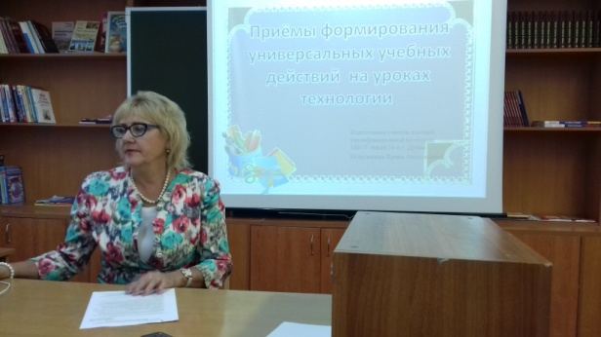
Подготовила учитель
технологии высшей
квалификационной категории
МБОУ лицей № 6 г. Дубна
Егорушкина Ирина Анатольевна

«Цель обучения ребенка состоит в том, чтобы сделать его способным
развиваться дальше без помощи учителя».
Элберт Хаббарт.
Федеральный государственный образовательный стандарт ФГОС НОО (начального общего образования) выдвигает требования к формированию у школьников метапредметных результатов – универсальных учебных действий, которые должны стать базой для овладения ключевыми компетенциями, «составляющими основу умения учиться». (слайд 3)
Приоритетной целью школьного образования становится развитие у учащихся способности самостоятельно ставить учебные цели, проектировать пути их реализации, контролировать и оценивать свои достижения.
Достижение данной цели становится возможным благодаря формированию системы универсальных учебных действий (УУД). (слайд 4)
В широком значении термин «универсальные учебные действия» означает умение учиться, т.е. способность субъекта к саморазвитию и самосовершенствованию путем сознательного и активного присвоения нового социального опыта.
В более узком (собственно психологическом значении) этот термин можно определить как совокупность способов действия учащегося (а также связанных с ними навыков учебной работы), обеспечивающих его способность к самостоятельному усвоению новых знаний и умений, включая организацию этого процесса. (слайд 5)
Функции универсальных учебных действий: (слайд 6)
- обеспечение возможностей обучающегося самостоятельно осуществлять деятельность учения, ставить учебные цели, искать и использовать необходимые средства и способы их достижения, контролировать и оценивать процесс и результаты деятельности;
- создание условий для гармоничного развития личности и её самореализации на основе готовности к непрерывному образованию; обеспечению успешного усвоения знаний, формирования умений, навыков и компетентностей в любой предметной области.
Универсальные учебные действия (слайд 7)
Личностные:
обеспечивают ценностно-смысловую ориентацию учащихся и ориентацию в социальных ролях и межличностных отношениях.
Регулятивные:
планирование, прогнозирование, коррекция, контроль и саморегуляция.
Познавательные:
включают общеучебные, логические действия постановки и решения проблем.

Коммуникативные:
планирование учебного сотрудничества с учителем и сверстниками. Постановка вопросов. Разрешение конфликтов. Умение выражать свои мысли.
К личностным УУД при изучении технологии в основной школе относятся: положительное отношение к учению, к познавательной деятельности, желание приобретать новые знания, умения, совершенствовать имеющиеся, способность осознавать свои трудности и стремиться к их преодолению, осваивать новые виды деятельности; развитие трудолюбия и ответственности за качество своей деятельности; овладение правилами научной организации труда; способность к самооценке своих действий, поступков; становление самоопределения в выбранной сфере будущей профессиональной деятельности; бережное отношение к природным и хозяйственным ресурсам; готовность к рациональному ведению домашнего хозяйства; самооценка готовности к предпринимательской деятельности в сфере технического труда (слайд 8).
К регулятивным УУД при изучении технологии относятся:
принятие и сохранение учебной задачи; алгоритмизированное планирование процесса познавательно- трудовой деятельности; определение способов решения учебной или трудовой задачи; поиск новых решений возникшей технической или организационной проблемы; проявление инновационнго подхода к решению учебных и практических задач в процессе моделирования изделия или технологического процесса; оценивание своей деятельности с точки зрения нравственных, правовых норм и эстетических ценностей. (слайд 9)
К познавательным УУД при изучении технологии относятся:
выбор для решения познавательных и коммутативных задач различных источников информации, включая энциклопедии, словари, интернет-ресурсы и др. базы данных; виртуальное и натуральное моделирование технологических объектов и процессов; выявление потребностей, проектирование и создание объектов, имеющих потребитель-скую стоимость и использование для этого дополнительной информации. (слайд 10)
К коммуникативным УУД при изучении технологии относятся:
согласование и координация совместной познавательно-трудовой деятельности с другими её участниками; обоснование идеи изделия; аргументированная защита своего выбора объекта, имеющего потребительскую стоимость. (слайд 11)
Предмет «Технология» имеет практико-ориентированную направленность. Его содержание не только даёт ребенку представление о технологическом процессе, но и показывает, как использовать эти знания в разных сферах учебной и внеучебной деятельности (при поиске информации, усвоении новых знаний, выполнении практических заданий).
Практическая деятельность на уроках технологии является средством общего развития ребенка, становления социально значимых личностных качеств, а также формирования системы специальных технологических и универсальных учебных действий (слайд 12)
Формирование универсальных учебных действий (УУД) на уроках технологии как нельзя лучше обеспечивает организация проектной деятельности учащихся. Использование технологии проектной деятельности в урочное и внеурочное время позволяет решить задачу формирования компетентностей у учащихся. (слайд 13)

«Формирование УУД учащихся на разных этапах работы над проектом»

№ | Этапы | Формируемые УУД
1 | Выбор темы проекта, обоснование | Регулятивные УУД  целеполагание - как постановка учебной задачи  Коммуникативные УУД  обоснование идеи изделия; аргументированная защита своего выбора
2 | Определение конечного результата, цель проекта | Регулятивные УУД  прогнозирование – предвосхищение результата

3 | Обсуждение и составление плана проекта | Регулятивные УУД  планирование - определение последовательности промежуточных целей, составление плана и последовательности действий  Познавательные УУД  самостоятельное выделение и формулирование познавательной цели  Коммуникативные УУД консультация с учителем, обсуждение  Личностные УУД  самоопределение  смыслообразование

4 | Сбор информации | Познавательные УУД  поиск и выделение необходимой информации; применение методов информационного поиска;  выбор наиболее эффективных способов решения проблемы в зависимости от конкретных условий;  постановка и формулирование проблемы, самостоятельное создание алгоритмов деятельности при решении проблем творческого и поискового характера  Коммуникативные УУД
5 | Изготовление изделия | Регулятивные УУД  поиск новых решений возникшей технической или организационной проблемы  Познавательные УУД  виртуальное и натуральное моделирование технологических объектов и процессов
6. | Оформление проекта | Познавательные УУД  постановка и формулирование проблемы; самостоятельное создание алгоритмов деятельности при решении проблем;  рефлексия способов и условий действия, контроль и оценка процесса и результатов деятельности; построение логической цепи рассуждений  Коммуникативные УУД формулирование собственных мыслей, обоснование своей точки зрения
7. | Оценка проекта | Регулятивные УУД  оценка  саморегуляция

Каждому учителю в своей педагогической деятельности необходимо отслеживать уровень сформированности УУД, с целью корректировки приемов и методов их развития. Напомню, уровни сформированности учебных действий можно условно ранжировать на шесть групп: (слайд 19)

1) отсутствие учебных действий как целостных «единиц» деятельности (ученик выполняет лишь отдельные операции, может только копировать действия учителя;
2) выполнение учебных действий в сотрудничестве с учителем (требуются разъяснения для установления связи отдельных операций и условий задачи, может выполнять действия по постоянному, уже усвоенному алгоритму);
3) неадекватный перенос учебных действий на новые виды задач (при изменении условий задачи не может самостоятельно внести коррективы в действия);
4) адекватный перенос учебных действий (самостоятельное обнаружение учеником несоответствия между условиями задачами и имеющимися способами ее решения и правильное изменение способа в сотрудничестве с учителем);
5) самостоятельное построение учебных целей (самостоятельное построение новых учебных действий на основе развернутого, тщательного анализа условий задачи и ранее усвоенных способов действия);
6) обобщение учебных действий (на основе выявления общих принципов построения новых способов действий) и выведение нового способа для каждой конкретной задачи.

Доказано педагогической практикой, что результативность обучения связана с целеполаганием и мотивацией учения. Мотивация напрямую зависит от понимания значимости знаний, освоения личностного смысла учения. (слайд 20)
Иными словами, ученику гораздо интереснее получать новую информацию, если он решил для себя: «Я изучаю эту тему для того, чтобы…» Учителю в свою очередь при проектировании урока необходимо создать такие условия, при которых учащиеся испытывали как можно больше положительных эмоций при изучении программного материала: предлагать задания в игровой форме, соревнования, использовать различный дидактический материал, интерактивные презентации.

Ярким примером формирования личностных универсальных учебных действий, может стать любая жизненная ситуация, в которую попадает ваш ученик: выбор продукта в магазине, подбор и пришивание пуговицы к одежде, использование старых предметов по-новому, отношение к лгунам, обидчикам, ябидам и т.д.

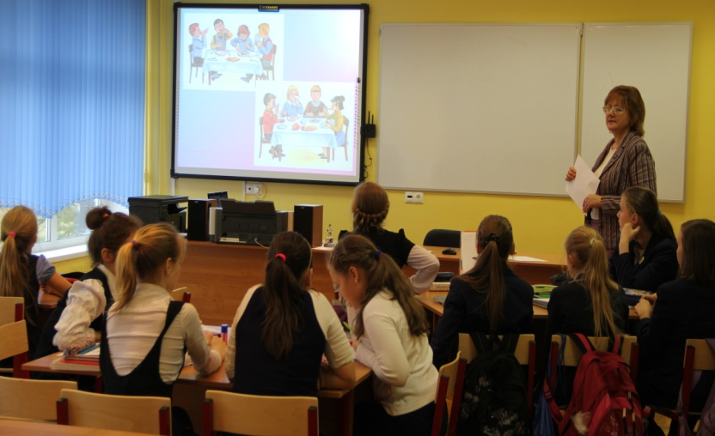
С целью формирования личностных универсальных учебных действий, помогающих осознать свою значимость и мотивации желания более глубокого исследования «Технологии», как образовательной дисциплины, а также развития навыка поиска, анализа и структурирования знаний, использую метод «дай себе помочь».
Предлагаю ситуации, в которых ученики могут мне помочь. В добровольном порядке мои ученики привлекаются для разработки материала, который применим для дальнейшего использования на уроках (это могут быть задания для контрольной работы, кроссворд на повторение, различные виды тестов для учеников параллельного класса, небольшие презентации по предстоящим темам и т.д.)

Для формирования умения поиска и выделение необходимой информации часто использую прием «свои пpимepы», который помогает ученикам подготовить свои примеры к новому разделу. Каждая из учениц, решая поставленную проблему, проводит собственное исследование по теме.
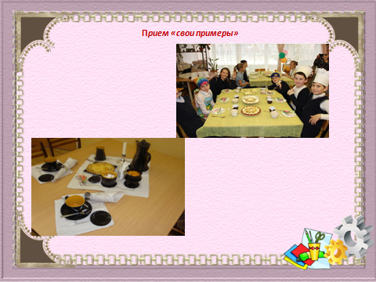

Например, мои ученицы готовят сообщение о своих комнатных цветах к теме «Роль комнатных растений в жизни человека» или подбирают иллюстрации к теме «Стиль в одежде». Этот прием работы можно использовать при изучении других разделов учебной программы: интерьер жилого дома (способы декорирования помещении), изготовление швейного изделия (уроки моделирования), декоративно-прикладное творчество, сервировка стола и т.д. (слайд 22)

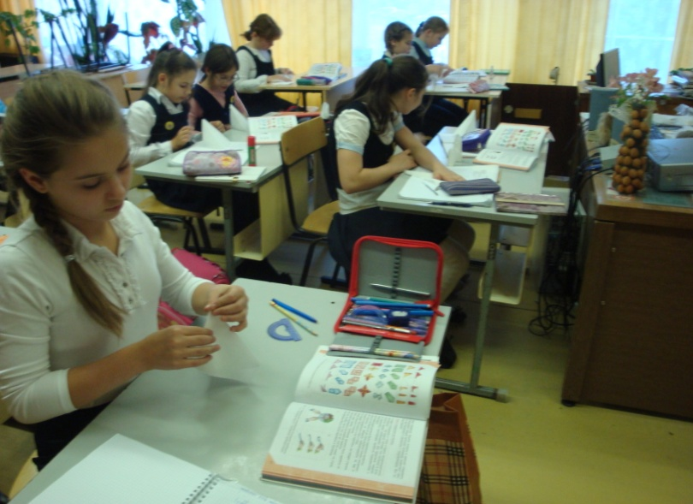

Каждый ученик, приступая к практическим работам на уроке, испытывает ряд проблем, которые не позволяют справиться с поставленной задачей. С целью формирования навыка планирования своих действий, (слайд 23)

предлагаю ученикам работу по инструкционной карте или деятельность по составлению плана работы. Выполняя какую-либо работу (вышивку, пошив изделия, кулинарное блюдо), ученики приучаются к деятельности по инструкции, начинают понимать важность соблюдения последовательности. Впоследствии эти навыки помогают моим ученикам достаточно грамотно справляться с таким видом работы, как составление технологической последовательности изготовления изделия при подготовке творческого проекта.

Используя в школе технологии деятельностной направленности, обязательно ввожу в организацию учебной деятельности работу в группах и парах. Такая форма организации работы необходима по определению: при снятии мерок друг с друга, приготовлении различных блюд на уроках кулинарии, целесообразна при выполнении творческих проектов. (слайд 24 )
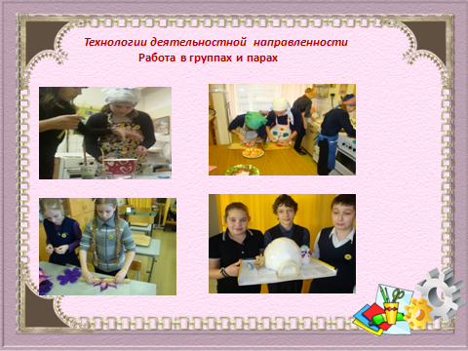

Изучая материалы по теме УУД в системе «интернет» я столкнулась, по-моему, с очень интересным приемом формирования УУД (причем, используя предложенный вариант работы, учитель одновременно может развивать как личностные, так и познавательные, регулятивные и коммуникативные учебные действия). Называется он «шесть цветов (шляп) мышления» (слайд 25)
и позволяет развить гибкость ума, креативность, отлично помогает преодолеть творческий кризис, помогает правильно принять решение и более точно соотнести свой образ мыслей с поставленными целями и стоящими задачами.
Особенно хорош этот метод для оценки необычных и инновационных идей, когда важно учесть любое мнение и рассмотреть ситуацию под разными плоскостями. Например: мы делаем макеты с использованием геометрических разверток. Как это сделать лучше? (слайд 26)

В зависимости от деления по цвету, группы учеников научатся доносить информацию о решаемой задаче, генерировать идеи, обсуждать их состоятельность, планировать пути достижения поставленной цели, приобретут навыки общения, организации и управления происходящим процессом.
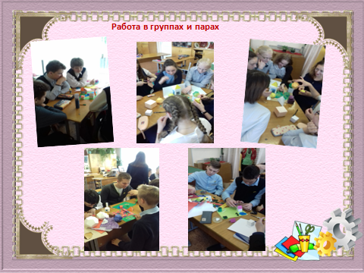

Концепция метода «шесть цветов мышления» (слайд 27)
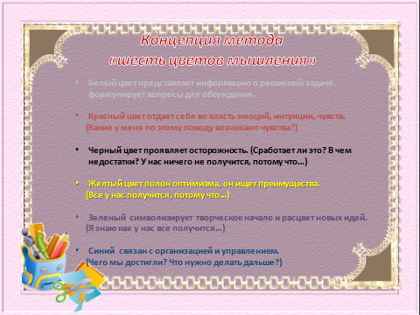
В заключении хочу отметить: формирование УУД – это реалии нашего времени, поэтому мы должны ежедневно работать над этим вопросом, повышать уровень своего педагогического мастерства, способствовать саморазвитию и самосовершенствованию ученика в атмосфере успеха, уверенности в своих силах и способностях.
Заканчиваю свое сообщение словами немецкого педагога Адольфа Дистервега.
« Если человека постоянно приучать усваивать знания и умения в готовом виде,
можно и притупить его природные творческие способности –
«разучить» думать самостоятельно». (слайд 28)
Нам, учителям, необходимо ребёнка «научить учиться», «научить жить», «научить жить вместе», «научить работать и зарабатывать». (слайд 29)
Интернет ресурсы
- http://www.vitamarg.com/konsultacii/uspeh/2981-metod-6-shliap
- http://www.menobr.ru/materials/46/37549/
- http://www.openclass.ru/node/159449
- http://www.ug.ru/method_article/260
- http://www.menobr.ru/materials/46/37549/
- https://ru.wikipedia.org

